报告人简介：
张野教授简介
张野，教授，中美教育博士项目博士生导师。沈阳师范大学教育科学学院副院长、儿童青少年发展指导中心主任，应用心理学国家一流本科专业带头人，心理学硕士一级学科带头人。
主要兼职：教育部基础教育心理健康教育指导专委会委员、中国心理学会发展心理专委会委员、辽宁省心理学类专业教学指导委员会副主任委员。
研究领域：人格发展与社会认知，主持国家社科基金课题、全国教育科学规划课题等10余项，在国内、国际学术期刊发表SSCI、CSSCI论文数十篇，出版心理学著作3部，获得辽宁省政府哲学社会科学优秀成果一等奖、二等奖、三等奖多项。
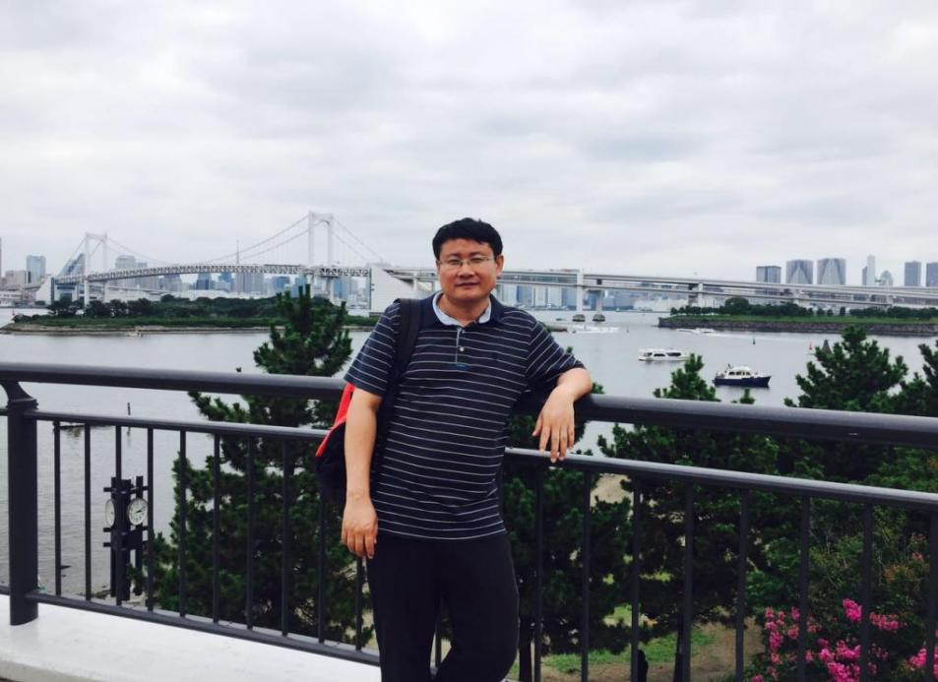

谷力群博士简介
谷力群，博士，大连工业大学教授，人才测评研究所所长，大连博雅人力资源咨询有限公司创始人，CIPMT国际职业培训师，国家高级职业指导师，国家一级人力资源管理师，国家二级心理咨询师，中科院EAP签约专家，大连市心理学会副理事长兼秘书长。
谷老师具有扎实的管理学和心理学理论基础，致力于成为卓越的学业职业发展的领路人。带领专业团队，长期为学生及家长提供学业发展规划，为职场人士提供职业素质提升培训，为企事业单位提供人力资源管理咨询。
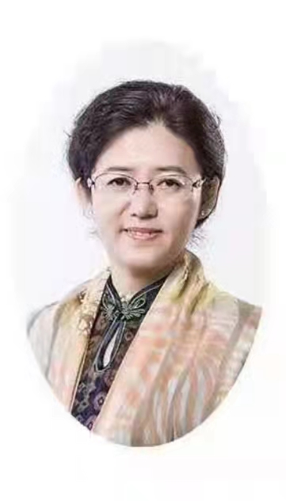

衣新发教授简介
衣新发，陕西师范大学教授、博士生导师，北京师范大学2011研究员。现代教学技术教育部重点实验室副主任兼“教学心理与创造性”研究室主任，中国基础教育质量监测协同创新中心陕师大分中心副主任。“文化、教育与创造力论坛”创会主席、恩贝克特国际教育创新联盟执行主席兼总秘书长、中国发明协会儿童创造力发展国际联盟（学前创新教育分会）常务理事、教育部陕西师范大学基础教育课程研究中心·课程中心和中学教育研究中心副主任、中国心理学会积极心理学专业委员会委员、陕西省教育考试与评价研究会创客教育分会副会长兼学术委员会主任、陕西省首届基础教育教学指导委员会综合实践活动指导专委会副主任委员、陕西省创新方法研究会理事。
德国柏林自由大学博士，清华大学博士后，美国康涅狄格大学高级研究学者。主持国家自然科学基金、中央高校创新团队项目和教育部留学回国人员科研启动基金等项目多项。在创造力心理学、创新教育和教师教育等领域，发表学术论文50余篇、出版中英文专著和译著共5部，主编中小学教材22部。提出了创造力的文化金字塔模型和创新人才的六种心智理论，并开展系列研究。多篇论文被《新华文摘》、《高等学校文科学术文摘》和《中国社会科学文摘》等全文转载。教研成果获得朱智贤心理学奖、陕西省高校人文社会科学研究优秀成果一等、2018年高等教育国家级教学成果奖一等奖、2021年首届全国高校教师教学创新大赛二等奖、陕西省高等教育教学成果奖特等奖、陕西省基础教育教学成果奖一等奖和陕西省高校首届课堂教学创新大赛一等奖等奖励。被《科学中国人》杂志誉为“中国创新教育的播火者”。
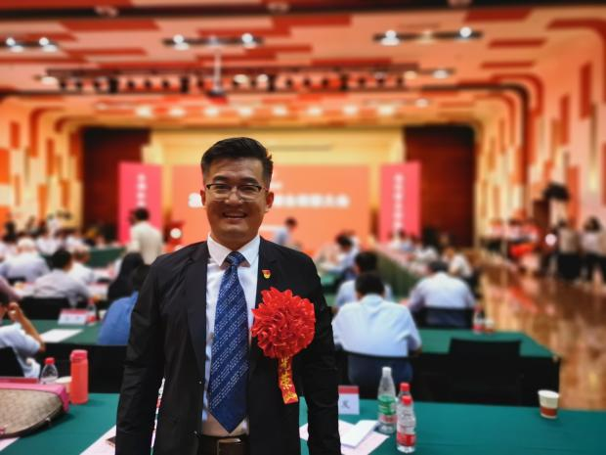

宋芳副研究员简介
宋芳，博士，副研究员，硕士生导师，辽宁教育学院高校发展研究与评估所副所长，辽宁省政府第六届特约教育督导员,辽宁省“百千万”人才千人层次，教育部师范类专业认证专家库成员。
主持完成全国教育科学规划、省教育科学规划重大课题等10余项，参与国家社科基金、省社科基金等课题30余项；出版学术专著2部，核心期刊发表论文20余篇；获辽宁省哲学社会科学成果二等奖，辽宁省教育科学规划成果一等奖；多篇资政建议获辽宁省委秘书长、教育厅厅长批示。
